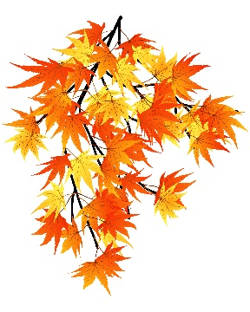
Веселые старты
5 октября отмечается профессиональный праздник людей, от которых зависит многое в жизни простого человека – умение читать, писать, говорить, быть успешным. Давно известно, учение – свет. А людей, несущих этот свет в умы человечества, называют педагогами. Именно поэтому День учителя один из самых важных профессиональных праздников.
В этот день в нашей школе прошли «Веселые старты». Болельщики тепло приветствовали команды учителей «Пионеры» и ребят «Туристы».
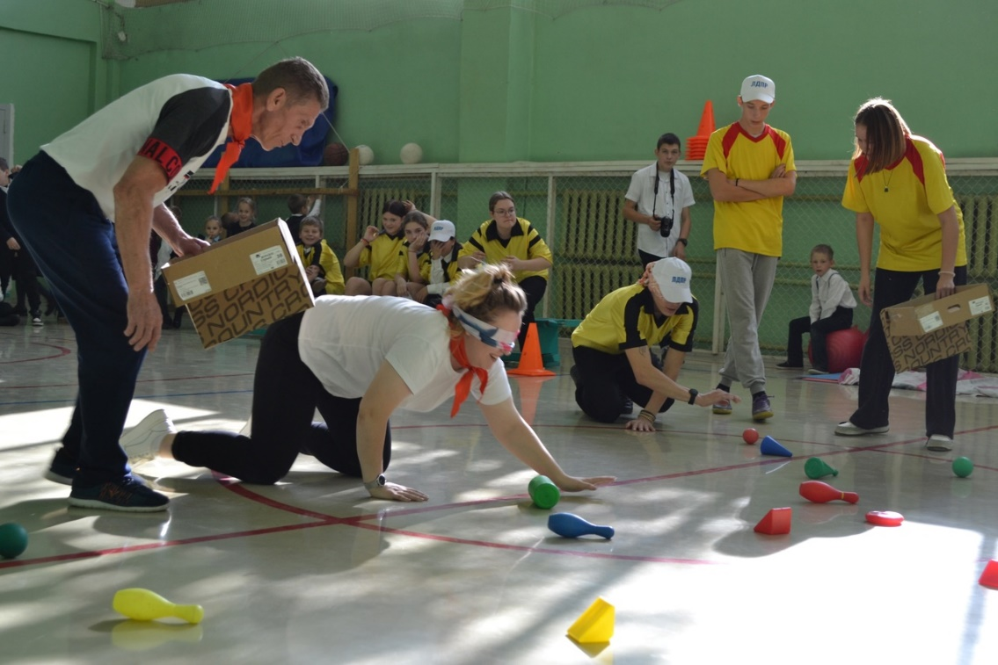
Соревнования были проведены в виде школьных уроков: математики, истории, биологии, географии, технологии…

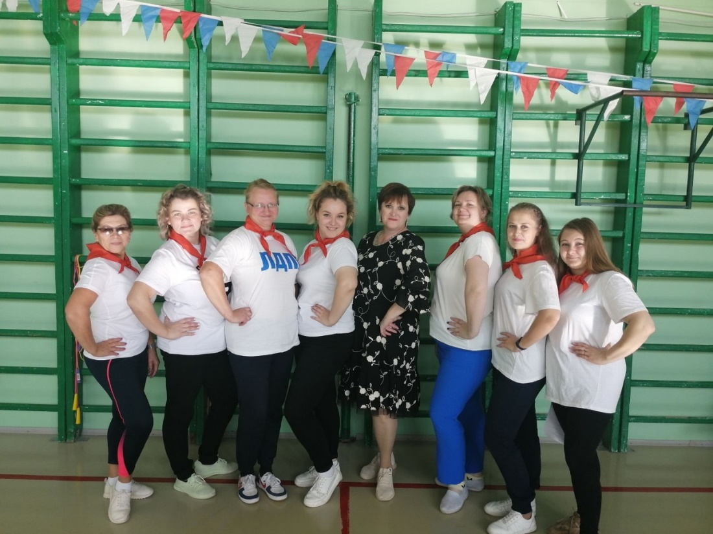
Мотали клубки, стреляли в цель, по «навигатору» искали путь к предметам, ползали в пещерах, собирая артефакты. Заключительный урок – физкультура. И самая популярная игра – футбол! С каким азартом обе команды пинали мяч, стараясь обойти соперника! Но застать вратарей врасплох не удалось!

Спасибо всем за спортивный дух, умение играть в команде и хорошее настроение!

